doi:10.6043/j.issn.0438-0479. 201709014
一种基于罗丹明化合物的力致变色力敏团
李梦肖，张 欢，林仰举，曾德智，潘亦菲，翁文桂*
（厦门大学化学化工学院，福建 厦门 361005）
摘要：本文报道一种基于罗丹明化合物的力致变色力敏团，可用于聚合物材料的损伤探测以及新型力响应聚合物材料的开发。首先合成罗丹明化合物小分子并通过单电子转移活性自由基聚合（SET-LRP）引入到聚甲基丙烯酸甲酯大分子骨架中。聚合物溶液超声实验和固体压缩实验证明罗丹明力敏团受力发生电开环反应（力活化），引起材料颜色变化并产生荧光。超声-加热循环实验表明开环产物能够恢复到初始闭环状态并可重复操作，因而罗丹明力敏团具有可多次力活化的特性。
关键词：力敏团；力致变色；罗丹明
中图分类号：O 631.3 文献标志码： A

力敏团是一类受到机械力作用后能够选择性地发生特定化学反应和/或物理转变的基团/复合体/聚集体，也是制备力响应智能材料的重要组件 ^{[1, 2]}。高分子力化学是以高分子链为介质研究高分子骨架内力敏团受外力刺激响应的科学^{[3-5]}。近年来，高分子力化学得到前所未有的关注，力敏团以及具有特异力响应功能的聚合物材料大量出现，包括机械力诱导的变色^{[6-17]}、发光^{[18, 19]}、交联^{[11, 20-22]}、应力缓解^{[23-25]}、小分子释放^{[26-29]}等。在诸多力响应特性中，力致变色（包括颜色、吸收、荧光变化中的一种或多种）和力致发光可将力敏团所受的机械能转变为光学信号。这种特性可用于探测材料的受力情况并预报潜在的损伤，同时也是从分子尺度研究聚合物材料断裂机理的有力工具^{[30, 31]}。此外，具有力致变色功能的材料还可用于制备各种力感应和显示器件，应用于记忆存储、安全通讯、人体运动检测等领域。
力致变色力敏团的力响应原理是利用力化学反应和/或物理转变生成具有特殊光学性质的产物（或中间体），包括体系共轭结构的改变^{[6, 11, 14, 16]}、体系基态-激发态分布的改变^{[19]}、特殊自由基结构的生成^{[17, 22]}、超分子聚集体结构^{[32, 33]}的改变。Moore等首次将具有力致变色特性的螺吡喃应用到高分子力化学研究中^{[6]}。本课题组也在近期合成了具有不同连接位点的螺吡喃力敏团，并与超分子作用相结合，获得了同时具有共价和非共价力敏团的力响应高分子体系，深入研究了共价和非共价力敏团之间力响应的相关性^{[9, 10, 12, 13]}。近期，本课题组合成了一个螺噻喃力敏团，同时具有力致变色和力致交联特性^{[11]}。然而螺噻喃活化所需外力远低于高分子主链断裂所需外力，因此本课题组转向与螺吡喃具有相似结构的罗丹明结构。
本论文报道一种基于罗丹明结构的力致变色力敏团的合成，并以其合成活性自由基引发剂进而制备聚合物链中部具有单个力敏团的高分子链，开展溶液和固体力化学研究。结果显示该罗丹明力敏团具有合成简单、易于活化、重复可逆等特点，可望应用于新型力响应聚合物材料的设计与开发。

1 实验部分
1.1 试剂
3-羟基-N,N-二乙基苯胺（98%）、3-氨基苯酚（99%）、2-溴-2-二甲基丙酰溴（98%）、三（2-二甲氨基乙基）胺（99%），购自安耐吉公司；邻苯二甲酸酐（99%）、乙二胺（99%）、丙烯酸甲酯（98%）、二甲基亚砜（无水溶剂级），购自阿拉丁公司；铜丝（100%）购自阿法埃莎公司；氮气（99.99%）购自林德气体有限公司；甲苯（分析纯）、氢氧化钠（分析纯）、盐酸（分析纯）、甲醇（分析纯）、浓硫酸（分析纯）、二氯甲烷（分析纯）、无水硫酸镁（分析纯）、乙醇（分析纯）、四氢呋喃（分析纯）、三乙胺（分析纯）、氯化钠（分析纯）、氘代氯仿（CDCl₃, 99.8%）、氘代甲醇（MeOD，99.8%）、硅胶（300 ~ 400目），购自厦门绿茵试剂玻仪公司。
1.2 仪器
核磁共振仪：Bruker AV500核磁谱仪，氘代试剂为CDCl₃和MeOD，内标物为四甲基硅烷（TMS）。美国 sonics VC505超声波细胞破碎仪、岛津 UV2550 紫外-可见光度计、F7000 荧光光谱仪、Esquire 3000 Plus - ESI 电喷雾离子阱质谱仪、Waters 凝胶渗透色谱仪、上海宝灿油压千斤顶、IKA RCT加热磁力搅拌器、IKA RV 10 control V-C控制型旋转蒸发仪。
1.3 制备合成
1.3.1 合成路线设计
罗丹明力敏团及含有该力敏团聚合物的合成路线如图1所示：化合物1、化合物2以及化合物3的合成方法参考已有文献^{[34-36]}；化合物3与2-溴-2-二甲基丙酰溴进一步反应得到化合物4，并以此作为聚合反应的引发剂，通过单电子转移活性自由基聚合（SET-LRP）方法聚合得到含有罗丹明力敏团的聚丙烯酸甲酯。
1.3.2 化合物1的合成与表征
取3-羟基-N,N-二乙基苯胺（5 g，30.26 mmol）和邻苯二甲酸酐（4.7 g，31.77 mmol）装入具玻璃节门反应瓶，用30 mL甲苯溶解。将体系密封，于140 ºC，氮气氛下回流3 h。室温冷却至50~60 ºC，加入35%（质量分数）氢氧化钠溶液约30 mL，于90 ºC下反应6 h。将产物搅拌下倾入至300 mL水中，用10 mol/L的盐酸水溶液调pH约为7，室温放置2 h，过滤得固体产物。将产物用水洗涤、抽滤、真空干燥，得浅粉色固体（产率：67%）。¹H-NMR (500 MHz, V(CDCl₃): V(MeOD) = 1:5) δ = 1.18 (d, J = 7.11 Hz, 1H), 3.41 (q, J = 6.94 Hz, 4H), 6.10 (d, J = 3.87 Hz, 1H), 6.13 (s, 1H), 6.87 (d, J = 9.08 Hz, 1H), 7.34 (d, J = 7.34 Hz, 1H), 7.56 (t, J = 7.68 Hz, 1H), 7.64 (t, J = 7.68 Hz, 1H), 8.06 (d, J = 7.57 Hz, 1H)。
1.3.3 化合物2的合成与表征
取化合物1（1 g，3.19 mmol）和3-氨基苯酚（0.35 g，3.19 mmol）混合均匀，冰水浴下逐滴加入96%（质量分数）的浓硫酸使其溶解，将体系置于100 ºC下反应3 h。反应完成后冷却至室温，将产物倾入100 mL冰水中，强烈搅拌，用饱和氢氧化钠水溶液缓慢调pH约为7，用二氯甲烷萃取3次，有机层用无水硫酸镁干燥，过滤，减压旋转蒸发除去溶剂，真空干燥。后处理：硅胶柱层析分离，洗脱剂为V(二氯甲烷):V(甲醇) = 5:1，得到红色固体（产率：30%）。 ¹H-NMR (500 MHz, MeOD) δ = 1.29 (t, J = 7.11 Hz, 6H), 3.65 (q, J = 7.09 Hz, 1H), 6.75 (s, 1H), 6.77 (s, 1H), 6.90 (s, 1H), 6.99 (d, J = 9.62 Hz, 1H), 7.19 (d, J = 8.84 Hz), 7.24 (d, J = 6.71 Hz, 1H), 7.27 (d, J = 9.49 Hz, 1H), 7.60 (t, J = 6.55 Hz, 1H), 7.64 (t, J = 6.35 Hz, 1H), 8.08 (d, J = 8.47 Hz, 1H)。
1.3.4 化合物3的合成与表征
取化合物2（180 mg，0.46 mmol）溶于20 mL乙醇中，将乙二胺（0.2 mL，3.45 mmol）溶于少量乙醇中逐滴加入，体系回流15 h至红色褪去，减压旋转蒸发除去溶剂。粗产物用二氯甲烷溶解，用水萃取3次，有机层无水硫酸镁干燥，过滤，减压旋转蒸发除去溶剂，真空干燥，得红色固体（产率：94%）。¹H NMR (500 MHz, CDCl₃) δ = 1.18 (t, J = 7.06 Hz, 6H), 2.42 (t, J = 6.58 Hz, 2H), 3.15-3.25 (m, 2H), 3.35 (q, J = 7.11 Hz, 4H), 6.28-6.31 (m, 2H), 6.38 (d, J = 2.50 Hz, 1H), 6.43 (s, 1H), 6.45 (s, 1H), 6.47 (d, J = 2.11 Hz, 1H), 7.07-7.10 (m, 1H), 7.45-7.49 (m, 2H), 7.91-7.93 (m, 1H). ¹³C-NMR (500 MHz, CDCl3) δ = 12.56, 40.67, 43.71, 44.33, 64.84, 97.76, 101.59, 105.32, 108.38, 109.19, 111.51, 122.82, 123.78, 128.18, 128.65, 128.99, 131.15, 132.51, 147.89, 148.91, 153.03, 153.06, 153.31. MS（电喷雾电离（ESI）正离子模式）, [M]⁺: m/z = 429.2。
1.3.5 化合物4的合成与表征
取化合物3（186 mg，0.434 mmol）置于圆底烧瓶中，橡胶塞塞住瓶口，用注射器注入10 mL无水四氢呋喃使其溶解。随后加入三乙胺（0.38 mL，2.778 mmol），将体系置于冰浴中，搅拌下用注射器缓慢滴入2-溴-2-甲基丙酰溴（0.32 mL，2.604 mmol），滴加完毕后继续搅拌反应24 h。后处理：除去溶剂，用氯化钠水溶液洗涤两次。硅胶柱层析分离，淋洗液为二氯甲烷，得浅红色固体（产率：65%）。¹H-NMR (500 MHz, CDCl₃) δ = 1.20 (t, J = 7.07 Hz, 6H), 1.27 (b, 2H), 1.95 (d, J = 2.56 Hz, 6H), 2.07 (d, J = 2.89 Hz, 6H), 2.97-3.01 (m, 2H), 3.36 (q, J = 7.04 Hz, 4H), 6.33 (dd, J = 8.92, 2.53 Hz, 1H), 6.42 (d, J = 2.51 Hz, 1H), 6.47 (d, J = 8.89 Hz, 1H), 6.67 (d, J = 8.53 Hz, 1H), 6.94 (dd, J = 8.5, 2.2 Hz, 1H), 7.04-7.06 (m, 1H), 7.48-7.50 (m, 2H), 7.71 (d, J = 2.15 Hz, 1H), 7.78-7.96 (m, 1H). ¹³C-NMR (500 MHz, CDCl₃) δ = 8.71, 12.65, 32.08, 32.48, 39.44, 41.05, 44.47, 46.10, 60.85, 62.66, 65.18, 98.00, 103.95, 108.31, 108.97, 115.32, 115.45, 123.27, 123.88, 128.38, 128.47, 128.66, 130.15, 133.14, 138.80, 149.29, 152.49, 152.95, 153.56, 169.94, 170.22, 172.09. MS（电喷雾电离（ESI）正离子模式）, [M]⁺: m/z = 749.3。
1.3.6 含有单个罗丹明力敏团的聚丙烯酸甲酯的合成
取化合物4（15 mg, 0.02 mmol）于50 mL具玻璃节门反应瓶中，加入计量好的丙烯酸甲酯和等体积的二甲基亚砜，搅拌均匀，氮气氛下加入计量好长度的铜丝（0.23 cm/mL）与三（2-二甲氨基乙基）胺（Me6TREN）（1 μL, 0.004 mmol）。随后密封体系，经过冷冻-抽真空-解冻循环操作3次后，保持真空条件，于室温下反应3 h。溶液变得粘稠，打开玻璃节门通大气终止聚合。反应完成后，加入二氯甲烷稀释溶液，在甲醇中沉淀出聚合物；再用二氯甲烷溶解，于甲醇中沉淀，反复操作3次后得到半透明沉淀，收集沉淀，真空干燥，得白色透明聚合物。通过调整引发剂化合物4和丙烯酸甲酯单体的比例可获得不同分子量的聚合物，以PMA-Rho-PMA(mk)表示，其中mk表示分子质量为m kDa。
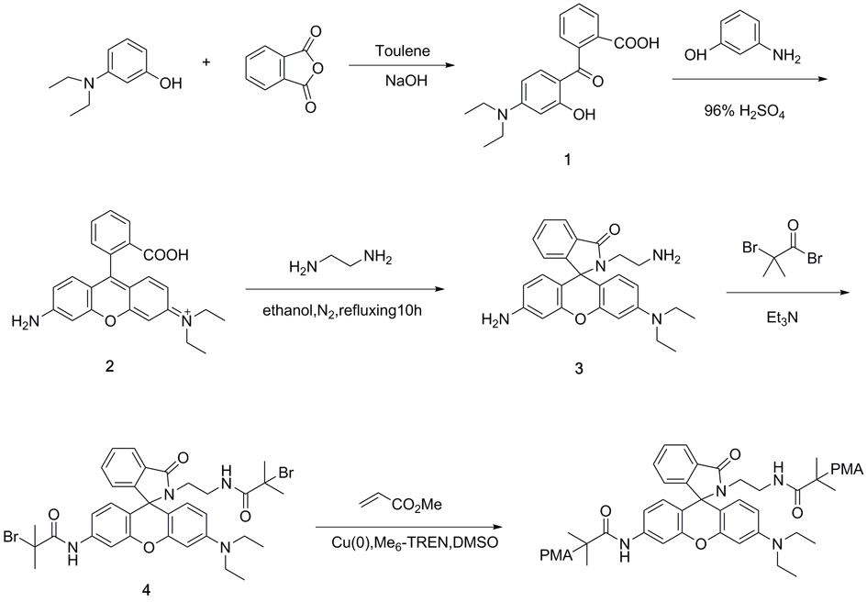
图1 罗丹明力敏团和含该力敏团的聚丙烯酸甲酯的制备
Fig.1 Synthesis of the rhodamine mechanophore and rhodamine-containing poly(methyl acrylate) (PMA)

1.4 溶液超声实验和表征
将10 mL 5 mg/mL的聚合物的四氢呋喃溶液置于超声波破碎仪中，氮气鼓泡30 min除去氧气。超声条件如下：温度-5~ 0 ºC；功率500 W；脉冲间隔 1 s。超声过程中在固定时间点取样（0，10，30，60，120和180 min）。样品一部分进行凝胶渗透色谱（GPC）测试。另外一部分稀释后测试紫外吸收光谱和荧光光谱。
1.5 溶液超声-加热循环实验和表征
取10 mL聚合物的乙腈溶液（5 mg/mL）进行超声，超声10 min后室温放置10 min并测试紫外吸收，以上步骤重复3次。另取10 mL聚合物乙腈溶液进行超声，超声10 min后在70 ºC加热10 min。冷却至室温后测试紫外吸收光谱，以上步骤重复三次。
1.6 固体压缩实验和表征
将聚合物溶于二氯甲烷中，待溶液均匀，将其移入聚四氟乙烯模具中进行溶液铸膜，放于通风处自然干燥3 d，进一步抽真空除去溶剂。聚合物薄膜在油压千斤顶下以不同压力压缩（5, 50, 100, 300, 500, 700 MPa）10 min。压缩样品测试荧光发射光谱。

2 结果与分析
2.1 罗丹明力敏团溶液力化学反应
采用GPC测定所合成聚合物的分子量分别是64，45和20 kDa，其GPC折光指数（RI）流出曲线如图2所示。不同分子量的聚合物可用于研究该类聚合物的力化学反应的分子量依赖性和热效应对其结构的影响。

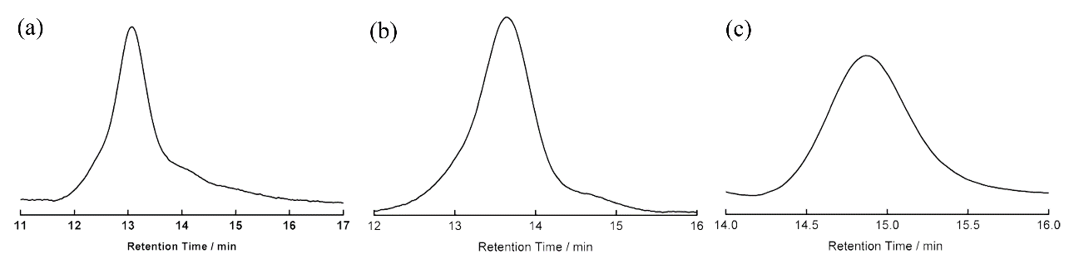
图2 不同分子量PMA-Rho-PMA的GPC折光指数（RI）流出曲线：PMA-Rho-PMA(64k) （a） PMA-Rho-PMA(45k)（b）PMA-Rho-PMA(20k)（c）
Fig.2 GPC reflex (RI) trace of PMA-Rho-PMA with different molecule weight : PMA-Rho-PMA(64k) (a) PMA-Rho-PMA(45k) (b) PMA-Rho-PMA(20k) (c)

我们首先检测罗丹明力敏团在稀溶液中的力化学性能，如图3（a）所示。将PMA-Rho-PMA(64k)的四氢呋喃溶液置于细胞破碎仪中超声。超声过程中溶液内部产生空泡，当气泡破裂时会在溶液中产生瞬间的强拉伸流场，造成聚合物分子链的拉伸^{[2]}。如图3（b）所示，随着超声的进行溶液颜色逐渐从无色转变为粉红色，并不断加深。相应的紫外吸收光谱在516 nm和550 nm处出现了特征吸收峰，而荧光发射光谱上在567 nm出现特征峰（激发波长550 nm），如图3（c）和图3（d）所示。以上结果表明在外力作用下，罗丹明力敏团发生活化，导致体系颜色改变。为了确认开环产物结构如图3（a）所示，我们在初始聚合物溶液中加入盐酸并检测其荧光发射光谱。酸可以使罗丹明发生开环反应并且开环产物结构已知^{[37]}。实验结果显示酸化产物的荧光发射特征峰与超声产物的完全一致，如图3（d）所示。表明罗丹明单元在外力作用下发生了开环反应，从而引起体系颜色改变。

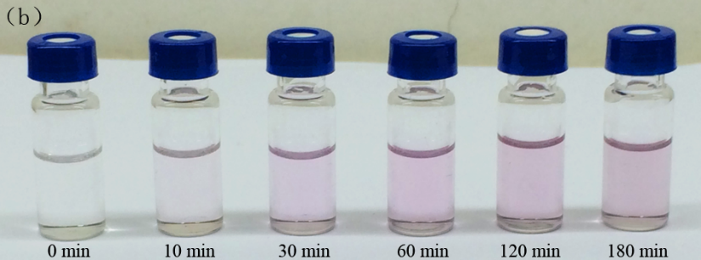
图3 PMA-Rho-PMA(64k)力开环反应图（a）不同超声时间的聚合物溶液，从左到右：0，10，30，60，120，180 min（b）超声前后与酸化后紫外-可见光吸收光谱（c）超声前后与酸化后荧光发射光谱（激发波长550 nm）（d）
Fig.3 Force-induced ring-opening of rhodamine mechanophore (a) PMA-Rho-PMA(64k) solutions with different sonication times, from left to right: 0, 10, 30, 60, 120, 180 minutes (b) UV/vis spectra of PMA solutions with sonication, before sonication and acidification (c) Fluorescence emission spectra of PMA solutions with sonication, before sonication and acidification (λ_{ex} = 550 nm) (d)

为了排除超声过程中伴随的热效应对罗丹明开环反应的影响，我们设计了两组对照实验。首先将聚合物溶液加热到70 ºC并保持3小时，体系紫外吸收没有改变，表明热效应无法使得罗丹明开环。其次，罗丹明的力化学反应与聚合物链长呈明显的正相关性^{[38]}。例如超声PMA-Rho-PMA(45k)溶液可以观测到罗丹明的活化，而超声PMA-Rho-PMA(20k)溶液后，其紫外光谱没有显著变化，如图4所示。以上结果表明含有罗丹明力敏团的聚合物其主链长度必须大于特定长度才能够有效地将溶液流场产生的拉伸应力传递给分子内的罗丹明力敏团并进一步引发活化^{[39]}。

图4 PMA-Rho-PMA(20k)和PMA-Rho-PMA(45k)超声前后紫外吸收光谱对比
Fig.4 PMA-Rho-PMA(20k) and PMA-Rho-PMA(45k) with sonication contrast to without sonication

我们进一步研究了此力化学反应的动力学。通过检测PMA-Rho-PMA（64k）溶液在550 nm处的紫外吸收可以得到反应速率常数。假设在超声时间范围内逆反应的速率常数可以忽略（闭环反应，理由见下节）并且开环反应遵循一级反应动力学，即：
A_{t} = A₀(1-exp(-kt)) （1）
其中，A₀和A_{t}分别是体系在550 nm的初始吸光度和超声t min后的吸光度，k是高分子链中罗丹明结构力化学开环反应的表观速率常数。拟合结果给出k = 8.0 × 10⁻³ min⁻¹。k的数值与聚合物分子量相关，分子量越大，反应速率常数越大^{[40]}。

2.2 罗丹明力敏团力化学反应可逆性分析
采用聚合物PMA-Rho-PMA(64k)进行超声-加热循环实验，以考察其受力开环反应的可逆性。
聚合物PMA-Rho-PMA(64k)溶液超声10 min后，其在550 nm处的吸光度从0升至0.037；停止超声，并将溶液在70 ºC下加热10 min后，550 nm处的吸光度降为0.029。重复以上步骤3次，可看到PMA-Rho-PMA(64k)溶液在550 nm处的吸光度在超声时上升而在加热时下降，如图5（a）所示。在另外一组对照实验中，将PMA-Rho-PMA(64k)溶液超声10 min后室温放置10 min，紫外吸收没有显著改变。第一次超声后550 nm的吸光度为0.037，放置10 min后略微上升到0.040，同样重复以上步骤3次，发现550 nm处的吸光度在室温静置时均变化不明显。以上结果表明罗丹明力敏团的开环产物在室温下较加热条件下稳定，需要相当长的时间（大于12 h）才可恢复，而在加热条件下可以快速恢复到初始的闭环状态，并且这一过程可以至少循环3次。此外，活化开环后的罗丹明力敏团于70 ºC加热1 h后可完全恢复到闭环状态，如图5（c）所示。一般认为，罗丹明类化合物的闭环和开环状态可以重复多次^{[41-43]}。由此表明，PMA-Rho-PMA(64k)的力致变色特性可以重复利用。

图5 PMA-Rho-PMA(64k)溶液超声-加热循环下550 nm处紫外吸收（a）超声-室温循环下550 nm处紫外吸收（b）已活化罗丹明力敏团受热（70 ºC，一小时）恢复至闭环状态（c）
Fig.5 UV absorbance at 550 nm of solution of PMA-Rho-PMA(64k) during three sonication-heating cycles (a) During three sonication-room temperature cycles (b) Heating of activated rhodamine at 70 ºC for 1 hour (c)

2.3 罗丹明力敏团固体力化学反应
由于力响应材料在实际应用中多处于固态，因此我们随后研究了罗丹明力敏团在固体中的活化。将PMA-Rho-PMA(64k)进行溶液铸膜，完全干燥后的PMA-Rho-PMA(64k)膜为无色透明状态，如图6（a）所示。为了验证罗丹明力敏团在固体当中是否能够被活化，将聚合物膜用油压机进行压缩。如图6（b）所示，经过200 MPa压缩后的薄膜在接触位置呈现粉红色，经过紫外光照射有荧光，这表明罗丹明力敏团在固体状态下可以活化开环，出现力致变色现象。
进一步的定量研究表明，罗丹明力敏团在固体中的活化存在一个压强临界值。如图6（c）所示，薄膜在567 nm处的荧光发射峰（激发波长550 nm）随着施加压强的增大而增强，并且这种趋势只有在较大的压强下才明显。当压强小于50 MPa时，荧光强度几乎没有变化，表明罗丹明几乎未活化；当施加压强大于100 MPa后，567 nm处发射峰的强度显著增加。图6（d）是薄膜在567 nm处的荧光强度随施加压强变化的曲线，可以看出罗丹明力敏团活化的临界压强在100 MPa附近。因此，在罗丹明可以作为一种理想的损伤探测基团，在实际应用中当共价融入聚合物链的罗丹明发生变色时，就表明体系进入危险区域，需要进行干预以避免灾难性破坏发生。此外，对压缩活化后的固体进行加热处理，罗丹明活化产生的红色可以褪去，如图6（c），表明开环的罗丹明能够恢复到原来的闭环状态^{[44]}。

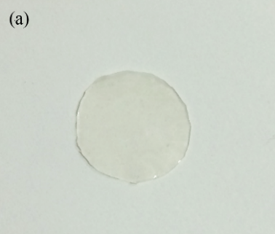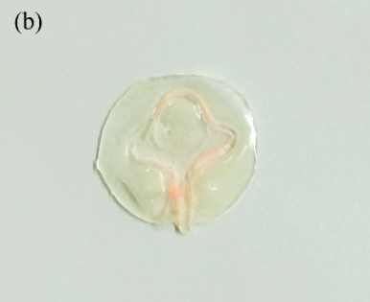
图6 PMA-Rho-PMA(64k)膜（a）压缩后的PMA-Rho-PMA(64k)膜（b）压缩变色的PMA-Rho-PMA(64k)膜加热（70 ºC，一小时）颜色恢复（c）压缩后薄膜在550 nm激发光下的荧光发射光谱（d）567 nm处的荧光强度随施加压强的变化（e）
Fig.6 PMA-Rho-PMA(64k) film (a) Compressed PMA-Rho-PMA(64k) film (b) Recovery of the compressed PMA-Rho-PMA(64k) film by heating at 70 ºC for 1 hour (c) Fluorescence emission spectra of compressed PMA-Rho-PMA(64k) film (λ_{ex} = 550 nm) (d) Fluorescence intensity in 567 nm under different pressure (e)

3 结 论
本研究报道了一种基于罗丹明结构的力致变色力敏团，并通过SET-LRP的方法将其引入到高分子链中间，随后考察其在溶液和固体中的力化学性质。实验结果表明，含有罗丹明力敏团的聚丙烯酸甲酯分子链必须超过特定长度才能够有效地将溶液流场产生的拉伸应力传递给分子内的罗丹明力敏团，即该力敏团的活化存在分子质量依赖性。该力敏团在受到外力作用后发生电开环反应，生成红色产物。该产物在516和550 nm处具有特征吸收峰并且具有荧光（发射峰567 nm）。发生电开环反应的产物在室温下较稳定，较长（大于12 h）时间才可缓慢从开环状态转变为无色的闭环状态，而加热可加快这一过程，同时该修复过程具有可逆性，并可重复多次。另外，在无共价键或超分子交联的聚丙烯酸甲酯固体中也可实现罗丹明力敏团的力致活化，说明该罗丹明力敏团对力更为灵敏，是一种较为理想的损伤探测分子。
参考文献：
[1] 袁伟, 袁媛, 陈于蓝. 机械力诱导发光高分子材料[J]. 高分子学报, 2016, (11): 1495-1507.
[2] YUAN Y, YUAN W, CHEN Y. Recent advances in mechanoluminescent polymers[J]. Science China Materials, 2016, 59(6): 507-520.
[3] BLACK A L, LENHARDT J M, CRAIG S L. From molecular mechanochemistry to stress-responsive materials[J]. Journal of Materials Chemistry, 2011, 21(6): 1655-1663.
[4] ZHANG H, LIN Y, XU Y, et al. Mechanochemistry of topological complex polymer systems[C]// BOULATOV R. Polymer Mechanochemistry. Switzerland: Springer, 2015: 1-73.
[5] CRAIG S L. Mechanochemistry: a tour of force[J]. Nature, 2012, 487(7406): 176-177.
[6] DAVIS D A, HAMILTON A, YANG J, et al. Force-induced activation of covalent bonds in mechanoresponsive polymeric materials[J]. Nature, 2009, 459(7243): 68-72.
[7] WANG Q, GOSSWEILER G R, CRAIG S L, et al. Cephalopod-inspired design of electro-mechano-chemically responsive elastomers for on-demand fluorescent patterning[J]. Nature Communications, 2014, 5: 4899.
[8] GOSSWEILER G R, HEWAGE G B, SORIANO G, et al. Mechanochemical activation of covalent bonds in polymers with full and repeatable macroscopic shape recovery[J]. ACS Macro Letters, 2014, 3: 216-219.
[9] CHEN Y, ZHANG H, FANG X, et al. Mechanical activation of mechanophore enhanced by strong hydrogen bonding interactions[J]. ACS Macro Letters, 2014, 3(2): 141-145.
[10] JIANG S, ZHANG L, XIE T, et al. Mechanoresponsive PS-PnBA-PS triblock copolymers via covalently embedding mechanophore[J]. ACS Macro Letters, 2013, 2: 705-709.
[11] ZHANG H, GAO F, CAO X, et al. Mechanochromism and mechanical-force-triggered cross-linking from a single reactive moiety incorporated into polymer chains[J]. Angewandte Chemie International Edition, 2016, 55(9): 3040-3044.
[12] FANG X, ZHANG H, CHEN Y, et al. Biomimetic modular polymer with tough and stress sensing properties[J]. Macromolecules, 2013, 46(16): 6566-6574.
[13] HONG G, ZHANG H, LIN Y, et al. Mechanoresponsive healable metallosupramolecular polymers[J]. Macromolecules, 2013, 46(21): 8649-8656.
[14] WANG Z, MA Z, WANG Y, et al. A novel mechanochromic and photochromic polymer film: when rhodamine joins polyurethane[J]. Advanced Materials, 2015, 27(41): 6469.
[15] WANG T, ZHANG N, DAI J, et al. Novel reversible mechanochromic elastomer with high sensitivity: bond scission and bending-induced multicolor switching[J]. Acs Applied Materials & Interfaces, 2017, 9(13): 11874-11881.
[16] GOSTL R, SIJBESMA R P. π-extended anthracenes as sensitive probes for mechanical stress[J]. Chemical Science, 2016, 7(1): 370-375.
[17] IMATO K, IRIE A, KOSUGE T, et al. Mechanophores with a reversible radical system and freezing-induced mechanochemistry in polymer solutions and gels[J]. Angewandte Chemie International Edition, 2015, 54(21): 6168-6172.
[18] CHEN Y, SIJBESMA R P. Dioxetanes as mechanoluminescent probes in thermoplastic elastomers[J]. Macromolecules, 2014, 47(12): 3797–3805.
[19] CHEN Y, SPIERING A J H, KARTHIKEYAN S, et al. Mechanically induced chemiluminescence from polymers incorporating a 1,2-dioxetane unit in the main chain[J]. Nature Chemistry, 2012, 4: 559-562.
[20] RAMIREZ A L B, KEAN Z S, ORLICKI J A, et al. Mechanochemical strengthening of a synthetic polymer in response to typically destructive shear forces[J]. Nature Chemistry, 2013, 5(9): 757-761.
[21] WANG J, PISKUN I, CRAIG S L. Mechanochemical strengthening of a multi-mechanophore benzocyclobutene polymer[J]. ACS Macro Letters, 2015: 834-837.
[22] VERSTRAETEN F, GOSTL R, SIJBESMA R P. Stress-induced colouration and crosslinking of polymeric materials by mechanochemical formation of triphenylimidazolyl radicals[J]. Chemical Communications, 2016, 52(55): 8608-8611.
[23] WU D, LENHARDT J M, BLACK A L, et al. Molecular stress relief through a force-induced irreversible extension in polymer contour length[J]. Journal of the American Chemical Society, 2010, 132(45): 15936-15938.
[24] KEAN Z S, RAMIREZ A L B, YAN Y F, et al. Bicyclo[3.2.0]heptane mechanophores for the non-scissile and photochemically reversible generation of reactive bis-enones[J]. Journal of the American Chemical Society, 2012, 134(31): 12939-12942.
[25] KEAN Z S, NIU Z, HEWAGE G B, et al. Stress-responsive polymers containing cyclobutane core mechanophores: reactivity and mechanistic insights[J]. Journal of the American Chemical Society, 2013, 135(36): 13598-13604.
[26] DIESENDRUCK C E, STEINBERG B D, SUGAI N, et al. Proton-coupled mechanochemical transduction: A mechanogenerated add[J]. Journal of the American Chemical Society, 2012, 134(30): 12446-12449.
[27] NAGAMANI C, LIU H, MOORE J S. Mechanogeneration of acid from oxime sulfonates[J]. Journal of the American Chemical Society, 2016, 138(8): 2540-2543.
[28] LARSEN M B, BOYDSTON A J. "Flex-activated" mechanophores: using polymer mechanochemistry to direct bond bending activation[J]. Journal of the American Chemical Society, 2013, 135(22): 8189-8192.
[29] LARSEN M B, BOYSTON A J. Successive mechanochemical activation and small molecule release in an elastomeric material[J]. Journal of the American Chemical Society, 2014, 136(4): 1276-1279.
[30] CLOUGH J M, CRETON C, CRAIG S L, et al. Covalent bond scission in the mullins effect of a filled elastomer: real-time visualization with mechanoluminescence[J]. Advanced Functional Materials, 2016, 26(48): 9063-9074.
[31] DUCROT E, CHEN Y, BULTERS M, et al. Toughening elastomers with sacrificial bonds and watching them break[J]. Science, 2014, 344(6180): 186-189.
[32] LAVRENOVA A, BALKENENDE D W, SAGARA Y, et al. A mechano- and thermoresponsive photoluminescent supramolecular polymer[J]. Journal of the American Chemical Society, 2017, 139(12):4302-4305.
[33] BALKENENDE D W, COULIBALY S, BALOG S, et al. Mechanochemistry with metallosupramolecular polymers[J]. Journal of the American Chemical Society, 2014, 136(29):10493-10498.
[34] LIU Q H, YAN X L, GUO J C, et al. Spectrofluorimetric determination of trace nitrite with a novel fluorescent probe[J]. Spectrochimica Acta Part A, 2009, 73 (5):789-793.
[35] WANG C, WONG K M C. Selective Hg²⁺ sensing behaviors of rhodamine derivatives with extended conjugation based on two successive ring-opening processes[J]. Inorganic Chemistry, 2013, 52 (23), 13432-13441.
[36]ZHANG X, SHIRAISHI Y, HIRAI T. Cu(II)-selective green fluorescence of a rhodamine-diacetic acid conjugate[J]. Organic Letters, 2007, 9 (24):5039-5042.
[37] LI K, XIANG Y, WANG X, et al. Reversible photochromic system based on rhodamine B salicylaldehyde hydrazone metal complex[J]. Journal of the American Chemical Society, 2014, 136(4): 1643-1649.
[38] HICKENBOTH C R, MOORE J S, WHITE S R, et al. Biasing reaction pathways with mechanical force[J]. Nature, 2007, 446(22): 423-427.
[39] POTISEK S L, DAVIS D A, SOTTOS N R, et al. Mechanophore-linked addition polymers[J]. J Am Chem Soc, 2007, 129 (45):13808-13809.
[40] CARUSO M M, DAVIS D A, SHEN Q, et al. Mechanically-induced chemical changes in polymeric materials[J]. Chemical Reviews, 2009, 109 (11):5755-5798.
[41] HUANG W, ZHOU P, YAN W, et al. A bright water-compatible sugar-rhodamine fluorescence sensor for selective detection of Hg²⁺ in natural water and living cells[J]. Journal of Environmental Monitoring, 2009, 11, 330-335.
[42]HUANG J, XU Y, QIAN X. A rhodamine-based Hg²⁺ sensor with high selectivity and sensitivity in aqueous solution: a NS₂-containing receptor[J]. The Journal of Organic Chemistry, 2009, 74(5), 2167-2170.
[43]HUANG W, SONG C, HE C. Recognition preference of rhodamine-thiospirolactams for mercury(II) in aqueous solution[J]. Inorganic Chemistry, 2009, 48(12), 5061-5072.
[44] WANG Z, MA A, WANG Y, et al. A novel mechanochromic and photochromic polymer film: when rhodamine joins polyurethane[J]. Advance Materials, 2015, 27 (41):6469-6474.

A Novel Mechanochromic Mechanophore Based on a Rhodamine Derivative
LI Mengxiao, ZHANG Huan, LIN Yangju, ZENG Dezhi, PAN Yifei, WENG Wengui *
(College of Chemistry and Chemical Engineering, Xiamen University, Xiamen 361005, China)
Abstract: In this study, we report a color-generating mechanophore based on a rhodamine derivative, and the mechanophore is a potential molecular force probe for damage-sensing and the development of stress-responsive materials. The mechanophore was covalently bonded into the backbone of poly(methyl acrylate) (PMA) by single electron transfer radical polymerization (SET-LRP). Sonication and solid compression experiments show that under tensile force the colorless polymer turns to red and exhibits strong fluorescence due to the force-induced ring-opening of rhodamine. Sonication-heating cycle experimrnts show that the ring-opening products can be reversed to the ring-closed form repeatedly, therefore the rhodamine mechanophore can be activated for several times.
Key words: mechanophore; mechanochromism; rhodamine

